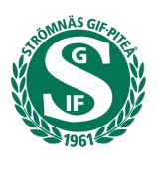

Spelschema sammandrag A-flick 7 februari 2015, Norrfjärdens Sporthall
(uppehåll för Dammatch 13.00-15.30)

LIF-LIF00 09.30
KHK-SGIF 10.40
LIF-BBK 11.50

Uppehåll SGIF-Nordmaling 13-15.30

KHK-BBK 15.30
LIF00-SGIF 16.40

Se även spelschemat i TA, http://www.svenskhandboll.se/NorrbottensHandbollforbund/Ungdom1/SerierResultat/?Season=2014&District=271&Series=1411400.

